Федеральное государственное автономное образовательное
учреждение высшего образования
Национальный исследовательский университет ИТМО
Факультет программной инженерии и компьютерной техники
Направление подготовки 09.03.04 Программная инженерия
Дисциплина «Тестирование программного обеспечения»

Отчет
по лабораторной работе №1
Вариант 111300

Студент: Бондарев Алексей Михайлович
Группа:P3312
Преподаватель: Цю Тяньшэн

Санкт-Петербург, 2026 г.
Описание задания
1. Для указанной функции провести модульное тестирование разложения функции в степенной ряд. Выбрать достаточное тестовое покрытие.
2. Провести модульное тестирование указанного алгоритма. Для этого выбрать характерные точки внутри алгоритма, и для предложенных самостоятельно наборов исходных данных записать последовательность попадания в характерные точки. Сравнить последовательность попадания с эталонной.
3. Сформировать доменную модель для заданного текста. Разработать тестовое покрытие для данной доменной модели.
Вариант 111300
1. Функция cos(x).
2. Программный модуль для пирамидальной сортировки массива (HeapSort).
3. Описание предметной области: Форд, в изрядном замешательстве, покопался в нем. Эти миниатюрные ранцевые компьютеры обычно полностью дублировались главным компьютером корабля, с которым они были связаны по суб-эфиру. Такая система была безотказной в любых условиях, кроме всеобщего сбоя оборудования, чего быть просто не могло.
Выполнение
Исходный код лабораторной работы подготовлен в проекте Gradle с тремя отдельными модулями: task1, task2 и task3.
Задание 1. Модульное тестирование функции cos(x)
Для вычисления значения функции cos(x) используется разложение в степенной ряд Маклорена:
cos(x) = 1 - x²/2! + x⁴/4! - x⁶/6! + ...
Для повышения устойчивости вычислений при больших значениях аргумента перед суммированием ряда аргумент приводится к диапазону [-π; π] с помощью Math.IEEEremainder. Это позволяет использовать ряд не только для табличных значений, но и для больших по модулю входных данных.
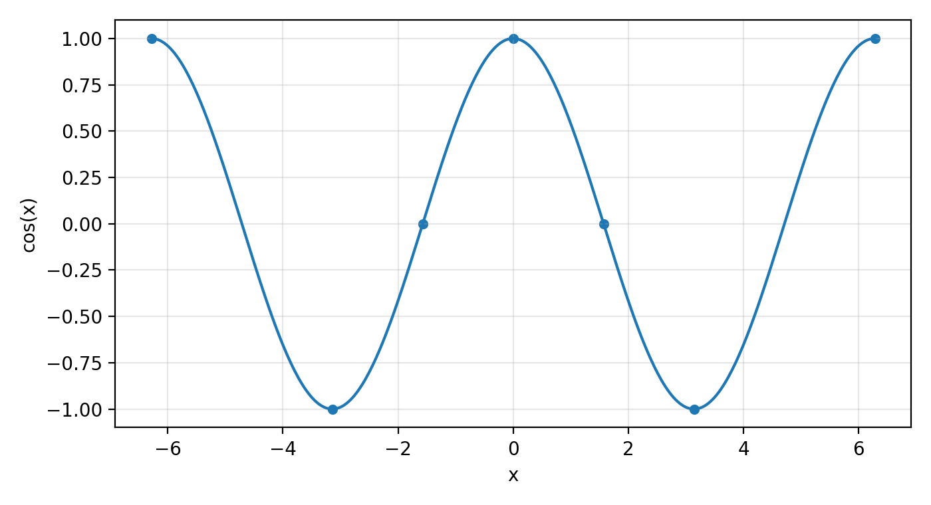
График функции cos(x) с характерными точками тестирования.
Для модульного тестирования были выбраны следующие классы входных данных:
Группа точек | Примеры | Назначение теста
Нулевые и очень малые значения | -10⁻⁶; 0; 10⁻⁶; Double.MIN_VALUE | Проверка базового члена ряда и отсутствия лишней погрешности возле нуля
Табличные точки | -π; -π/2; -π/3; π/3; π/2; π | Проверка значений, для которых ожидаемый результат известен заранее
Периодические точки | -2π; 2π | Проверка периодичности функции
Большие по модулю значения | -100; 100 | Проверка корректной редукции аргумента
Специальные значения | NaN; +∞; -∞ | Проверка совпадения поведения с эталонной функцией Math.cos
Кроме проверки характерных точек, в тестах использованы:
– параметризованный тест по табличным значениям из CSV-файла;
– проверка значений на промежутке [-2π; 2π] с шагом 0,1;
– fuzzy testing на 100 000 случайных точках из диапазона [-1000; 1000];
– негативный тест для случая maxTerms <= 0.
Задание 2. Модульное тестирование алгоритма HeapSort
Для второго задания реализован модуль пирамидальной сортировки массива. Внутри алгоритма выделены характерные точки, по которым строится трасса выполнения. При тестировании фактическая последовательность сравнивается с эталонной.
Характерная точка | Смысл
START | Начало сортировки
BUILD(i) | Построение max-heap, очередной вызов heapify для узла i
HEAPIFY(n,i) | Вход в процедуру восстановления свойства кучи
LEFT_GREATER / RIGHT_GREATER | Выбор большего потомка при сравнении
SWAP(i,j) | Обмен элементов массива
EXTRACT(i) | Извлечение максимума и перенос его в конец неотсортированной части
END | Завершение алгоритма
Наборы исходных данных выбраны так, чтобы покрыть основные ветви алгоритма: пустой массив, массив из одного элемента, два элемента, уже отсортированный массив, обратно отсортированный массив, массив с дубликатами и массив с отрицательными числами.
Тест A. Входной массив: []. Ожидаемый результат: [].
START → END
Тест B. Входной массив: [5]. Ожидаемый результат: [5].
START → END
Тест C. Входной массив: [1, 2]. Ожидаемый результат: [1, 2].
START → BUILD(0) → HEAPIFY(2,0) → LEFT_GREATER(0→1) → SWAP(0,1) → HEAPIFY(2,1) → EXTRACT(1) → SWAP(0,1) → HEAPIFY(1,0) → END
Тест D. Входной массив: [4, 3, 2, 1]. Ожидаемый результат: [1, 2, 3, 4].
START → BUILD(1) → HEAPIFY(4,1) → BUILD(0) → HEAPIFY(4,0) → EXTRACT(3) → SWAP(0,3) → HEAPIFY(3,0) → LEFT_GREATER(0→1) → SWAP(0,1) → HEAPIFY(3,1) → EXTRACT(2) → SWAP(0,2) → HEAPIFY(2,0) → EXTRACT(1) → SWAP(0,1) → HEAPIFY(1,0) → END
Тест E. Входной массив: [2, 2, 1, 2]. Ожидаемый результат: [1, 2, 2, 2].
START → BUILD(1) → HEAPIFY(4,1) → BUILD(0) → HEAPIFY(4,0) → EXTRACT(3) → SWAP(0,3) → HEAPIFY(3,0) → EXTRACT(2) → SWAP(0,2) → HEAPIFY(2,0) → LEFT_GREATER(0→1) → SWAP(0,1) → HEAPIFY(2,1) → EXTRACT(1) → SWAP(0,1) → HEAPIFY(1,0) → END
Тест F. Входной массив: [0, -1, 5, -3]. Ожидаемый результат: [-3, -1, 0, 5].
START → BUILD(1) → HEAPIFY(4,1) → BUILD(0) → HEAPIFY(4,0) → RIGHT_GREATER(0→2) → SWAP(0,2) → HEAPIFY(4,2) → EXTRACT(3) → SWAP(0,3) → HEAPIFY(3,0) → LEFT_GREATER(0→1) → RIGHT_GREATER(1→2) → SWAP(0,2) → HEAPIFY(3,2) → EXTRACT(2) → SWAP(0,2) → HEAPIFY(2,0) → LEFT_GREATER(0→1) → SWAP(0,1) → HEAPIFY(2,1) → EXTRACT(1) → SWAP(0,1) → HEAPIFY(1,0) → END
Таким образом, тестирование по характерным точкам позволяет контролировать не только итоговый отсортированный массив, но и внутренний путь выполнения алгоритма.
Задание 3. Доменная модель предметной области
Из предложенного текста выделены следующие сущности предметной области: Форд, ранцевый компьютер, главный компьютер корабля, корабль, канал связи по суб-эфиру и система дублирования.
Сущность | Роль | Связи / свойства
Person | Персонаж | В модели используется экземпляр «Форд»
PortableComputer | Миниатюрный ранцевый компьютер | Связан с главным компьютером и признаком полного дублирования
MainComputer | Главный компьютер корабля | Установлен на корабле и дублирует переносной компьютер
Ship | Корабль | Содержит главный компьютер
CommunicationChannel | Канал связи | Для корректной конфигурации должен иметь тип sub-ether
DuplicationSystem | Система дублирования | Считается работоспособной во всех случаях, кроме глобального аппаратного сбоя
FailureType | Тип сбоя | NONE, LOCAL_FAILURE, GLOBAL_HARDWARE_FAILURE
В рамках TDD для доменной модели разработаны следующие тесты:
Тест | Проверяемое свойство
testPersonCreation | Корректное создание персонажа Форд
testConnectionToMainComputer | Подключение ранцевого компьютера к главному компьютеру по каналу связи
testFullDuplication | Установка и чтение признака полного дублирования
testValidSystem | Корректно сконфигурированная система является валидной и работоспособной
testLocalFailure | Локальный отказ не делает систему неработоспособной
testGlobalHardwareFailure | Глобальный аппаратный сбой делает систему неработоспособной
testWrongChannelType | Неверный тип канала связи нарушает ограничения модели
testMissingFullDuplication | Отсутствие полного дублирования делает систему невалидной
Такая модель непосредственно отражает фрагмент текста: переносной компьютер связан с главным компьютером корабля, данные дублируются полностью, а полная потеря работоспособности допускается только при всеобщем аппаратном сбое.
Выводы
В ходе выполнения лабораторной работы мною была изучена разработка модульного тестирования и тестового покрытия. Для функции cos(x) подготовлена реализация на основе степенного ряда Маклорена и набор модульных тестов с покрытием характерных, табличных, специальных и случайных значений. Для алгоритма HeapSort выделены характерные точки и сформированы эталонные последовательности прохождения по ним для нескольких наборов входных данных. Для текстового описания предметной области построена доменная модель и разработано тестовое покрытие, отражающее основные сущности, связи и ограничения.

Публичный GitHub-репозиторий: git@github.com:666Daredevil666/TPO.git
Инструкция по сборке и запуску
- Клонировать репозиторий и перейти в корневую директорию проекта.
- Запустить модульные тесты командой: ./gradlew test
- Сформировать отчеты покрытия командой: ./gradlew jacocoTestReport
- Для дополнительного задания по benchmarking запустить: ./gradlew :task2:jmh
- Результаты JMH сохраняются в файл task2/build/reports/jmh/results.csv
Архитектура решения
- Проект построен как multi-module Gradle приложение.
- Модуль task1 содержит реализацию вычисления cos(x) через ряд Маклорена и JUnit-тесты для характерных, табличных, специальных и случайных значений.
- Модуль task2 содержит реализацию HeapSort, версию алгоритма с трассировкой характерных точек для основного задания и отдельный JMH benchmark для анализа производительности.
- Модуль task3 содержит доменную модель предметной области, инварианты модели и JUnit-тесты для проверки валидности и работоспособности системы дублирования.
- Во всех модулях используется разделение на main и test исходники; для benchmarking дополнительно используется source set src/jmh/java.
Описание выполненного дополнительного задания
В качестве дополнительного задания выполнен benchmarking алгоритма HeapSort без профилировщика с использованием JMH (Java Microbenchmark Harness). Измерения проводились на массивах размером 10³, 10⁴, 10⁵ и 10⁶ элементов в режимах AverageTime и Throughput.
Размер массива n | Average time, ms/op | Throughput, ops/ms
1 000 | 0.020 | 53.601
10 000 | 0.593 | 1.691
100 000 | 7.912 | 0.126
1 000 000 | 99.776 | 0.010
Полученные результаты показывают рост времени выполнения при увеличении размера входных данных и уменьшение throughput, что согласуется с теоретической сложностью HeapSort O(n log n). Для малых массивов результаты сильнее зависят от накладных расходов JVM.
Возникавшие проблемы и способы их решения
- При первом запуске benchmark занимал слишком много времени из-за длинных warmup и measurement итераций. Для ускорения были уменьшены warmupIterations и iterations до учебных значений 1 и 3, а длительность итераций сокращена до 1 секунды.
- Для чистоты эксперимента метод HeapSort.sort был отделен от версии sortWithTrace, чтобы benchmarking измерял непосредственно сортировку, а не дополнительные аллокации строк трассировки.
- При работе с отчетом покрытия было установлено, что основной вычислительный код покрыт тестами лучше, чем демонстрационные классы App/main, что является ожидаемым для модульного тестирования.

